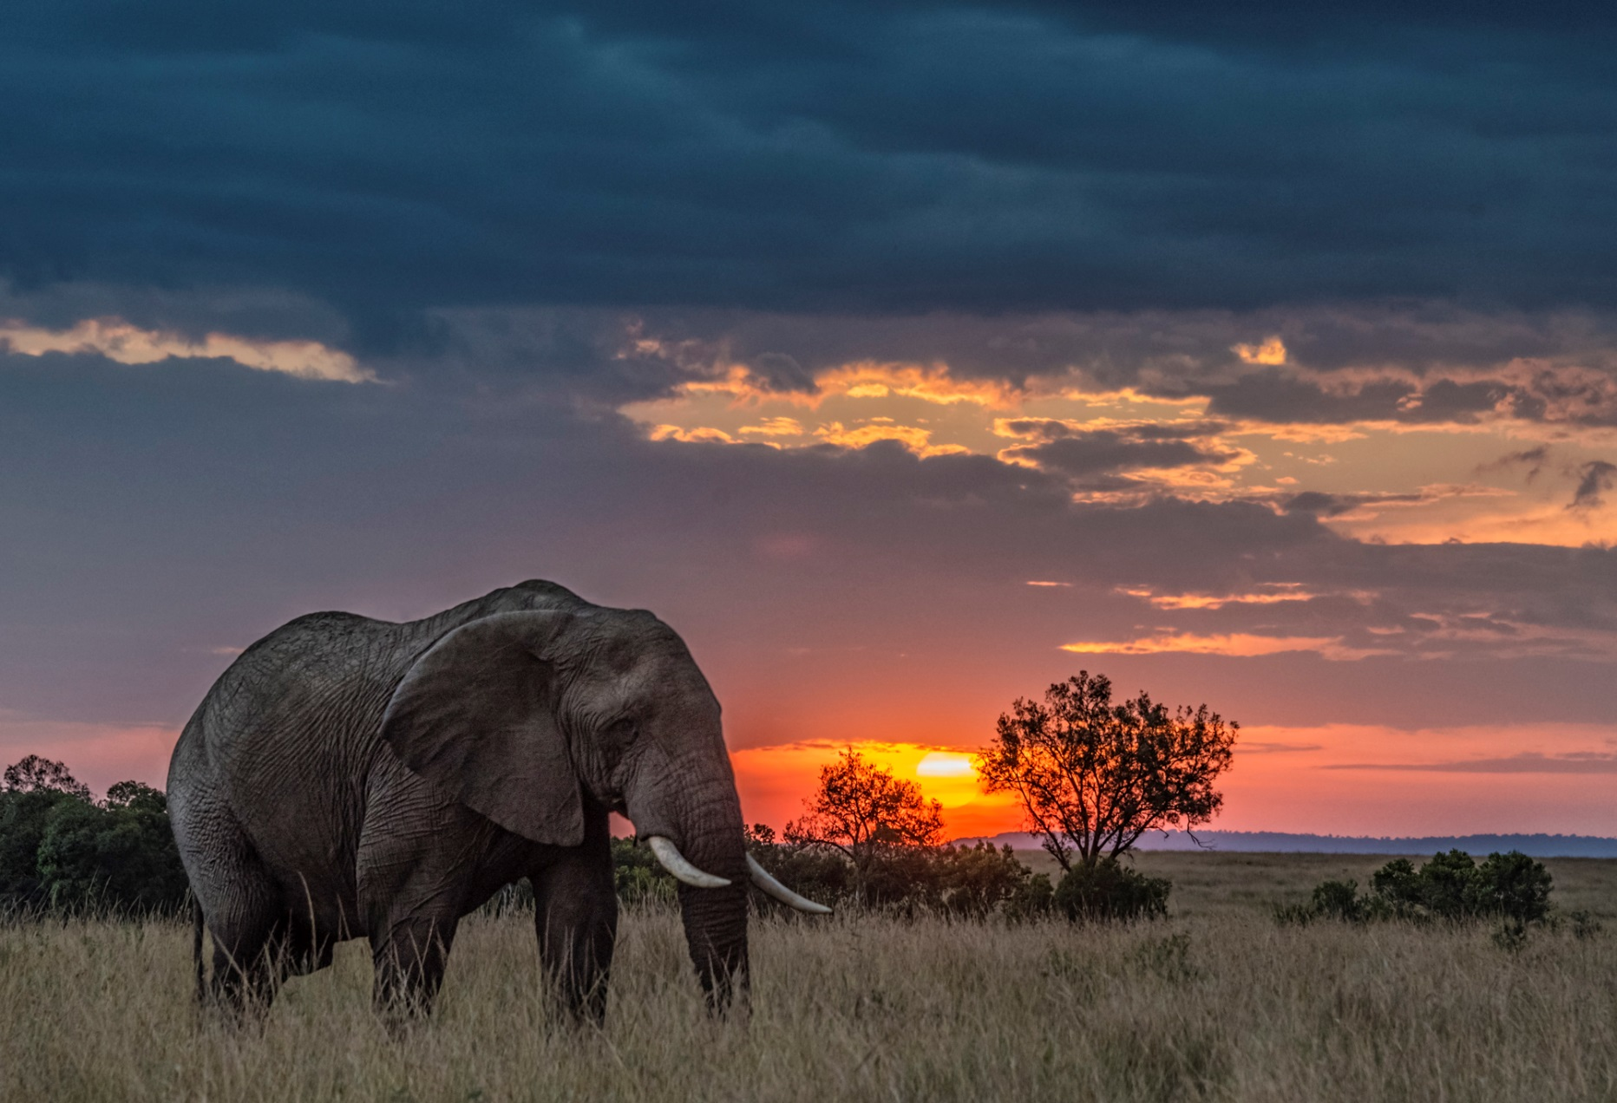

Ivory Demand Reduction

CONCEPT

**ĐIỀU KHOẢN THAM CHIẾU**

**Gói thầu số 31.20: CHIẾN DỊCH TRUYỀN THÔNG THAY ĐỔI HÀNH VI GIẢM CẦU NGÀ VOI**

1. **Thông tin nền**

Việc tiêu thụ khối lượng lớn các bộ phận cơ thể, các sản phẩm và dẫn xuất từ động vật hoang dã (ĐVHD) là một trong những nguyên nhân chính dẫn đến sự tuyệt chủng của các loài ĐVHD trên toàn thế giới.

Việt Nam là một thị trường tiêu thụ mới nổi, là điểm đến chính và là quốc gia quá cảnh của ngà voi.

Ngà voi và các sản phẩm từ voi (răng, đuôi, xương) được sử dụng ở Việt Nam để thể hiện đẳng cấp, vị thế và quyền lực xã hội (các sản phẩm trạm khắc trưng bày trong phòng khách), để làm đồ trang sức cho cả nam giới và nữ giới (vòng tay, nhẫn, lược, châm cài đầu); mang lại sự may mắn và trừ tà ma dựa trên niềm tin về về văn hóa phương Bắc đã có từ hàng ngàn năm (nhẫn lông đuôi voi, các sản phẩm xương voi). Các hoạt động và biện pháp nhằm ngăn chặn nhu cầu tiêu thụ ngà voi vẫn chưa đạt được hiệu quả cần thiết, hoạt động buôn bán online ngày càng phát triển và khó kiểm soát. Trong khi đó, tỷ lệ tội phạm ĐVHD bị bắt giữ còn thấp, tỷ lệ tội phạm bị kết án còn thấp hơn.

Nước láng giềng Trung Quốc là một thị trường buôn bán và tiêu thụ ĐVHD lớn nhất trong đó có ngà voi, khiến Việt Nam từ lâu đã trở thành điểm trung chuyển ngà voi sang Trung Quốc. Ngày 31 tháng 12 năm 2018, Trung Quốc ra lệnh cấm việc chế tác thương mại và thương mại ngà voi. Trong khi thi trường nội địa Trung Quốc bị hạn chế, nhưng nhu cầu về ngà voi của Trung Quốc vẫn cao, một số lượng lớn khách du lịch Trung Quốc vẫn tiếp tục tìm kiếm các sản phẩm từ voi tại các thị trường du lịch như Thái Lan, Nhật Bản, Hồng Kong và Việt Nam.

Khách du lịch Trung Quốc được xem là một trong những yếu tố thúc đẩy mạnh cầu về loại sản phẩm bất hợp pháp này đối với thị trường Việt Nam khi Trung Quốc được coi là một trong những thị trường khai thác du lịch lớn nhất đối với Việt Nam. Năm 2018 có 150 triệu khách Trung Quốc đến Việt Nam và lượng khách này dự tính tăng lên 160 triệu vào năm 2020 (dự tính trước khi COVID-19 xảy ra).

Chiến dịch truyền thông này sẽ tập trung vào 2 mục tiêu như đưới đây.

1. **Mục tiêu chiến dịch**

2.1 Phát triển và thực hiện gói truyền thông giảm cầu ngà voi nhắm đến đối tượng là người Việt Nam thực hiện trong thời gian tháng 5, tháng 6 năm 2020, đón đợt du lịch nội địa trở lại sau Covid-19.

2.2 Phát triển gói truyền thông giảm cầu ngà voi nhắm đến đối tượng là người Trung Quốc đến Việt Nam khi thị trường du lịch thế giới được phục hồi sau đại dịch Covid-19.

1. **Miêu tả đối tượng truyền thông** 
   1. **Người tiêu dùng ngà voi ở Việt Nam:**

* Các sản phẩm phổ biến: nhẫn, vòng tay, lông đuôi voi, cá biệt có ngà voi nguyên chiếc
* Có thu nhập cao, có điều kiện đi nước ngoài
* Mua hàng từ người bán cá nhân, các cửa hàng bán lẻ, và từ các chuyến đi nước ngoài
* Động lực mua: đẹp, vật liệu tốt cho trang trí nội thất, phong thủy, quà lưu niệm/quà tặng khi đi du lịch, thể hiện sự giàu có, quyền lực xã hội
* Rào cản: 1. Đối xử tàn nhẫn với động vật, 2. Đe dọa sự sinh tồn của ĐVHD, 3. HÌnh phạt nặng
  1. **Khách du lịch Trung quốc:**
* Các sản phẩm phổ biến: vòng, nhẫn, dây chuyền, đồ điêu khắc
* Hồng Kong, Thái Lan, Nhật Bản và Việt Nam là các điểm du lịch được ưa chuộng, trong đó điểm điển Việt Nam là nơi thu hút khách du lịch Trung Quốc thu nhập thấp nhất so với các thị trường còn lại
* 80% sử dụng các công cụ online để lên kế hoạch cho chuyến đi (50% sử dụng Ctrip)
* 90/3000 người được phỏng vấn có ý định mua sản phẩm từ ngà voi trước chuyến đi. Trong đó có 30% số khách đã biết về các thông điệp về ngà voi trước khi đi du lịch tại Trung quốc
* Hướng dẫn viên là người giới thiệu thăm các cửa hàng bán ngà voi
* 45% khách mua sử dụng đường bưu điện để chuyển hàng về Trung Quốc
* Động lực mua: thị trường Trung Quốc đã bị cấm, phù hợp làm quà tặng, đồ lưu niệm, bạn và người thân gửi mua, mua về bán lại
* Rào cản: Luật pháp

*Ghi chú: Nếu cần thêm thông tin hoặc tài liệu liên quan, vui lòng liên hệ WWF-Việt Nam qua địa chỉ email: quynh.nguyenthuy@wwf.org.vn.

1. **Gợi ý về thông điệp truyền thông:** 
   1. **Người tiêu dùng ngà voi ở Việt Nam:**

* Các sản phẩm từ voi đều đến từ một cơ thể chết. Chính người mua góp phần tạo ra thảm kịch này
* Tiếp tay cho hành vi tàn phá đa dạng sinh học trên qui mô toàn cầu, ảnh hưởng đến chính sự phát triển và thịnh vượng của con người
* Mọi hành vi mua, bán, vận chuyển, tàng trữ, cất giữ ngà voi đều trái pháp luật và bị phạt tiên đến 15 tỷ đồng, phạt tù đến 15 năm.
  1. **Khách du lịch Trung quốc:**
* Mua sản phẩm từ voi, với bất kỳ số lượng và kích thước nào, đều là hành vi vi phạm luật pháp Việt Nam và luật pháp Trung Quốc
* Vận chuyển các sản phẩm từ voi từ Việt Nam về Trung Quốc dưới bất cứ hình thức nào đều vi phạm pháp luật, đều bị tịch thu và xử lý theo pháp luật.

1. **Các nội dung có liên quan thông điệp**

* **Tình hình tại Việt Nam và thế giới:**

+ Theo đánh giá năm 2016, Việt Nam trở thành thị trường mới nổi về tiêu dùng ngà voi;

+ Việt Nam trở thành điểm đến của các vụ buôn bán ngà voi, với ít nhất 105 tấn ngà voi bị bắt giữ trong 5 năm qua (EIA);

+ Việt Nam là một trong những thị trường cung cấp ngà voi cho khách Trung Quốc, với những mẫu mã ưa chuộng, chạm khắc tinh vi và độ tin cậy về ngà voi thật cao.

* **Việt Nam liên quan như thế nào đến đường dây tội phạm quốc tế:**
  + Chưa có nghiên cứu tổng kết, nhưng những vụ bắt giữ ngà voi nhiều tấn qua các cảng biển Hải Phòng, Quảng Ninh, Đà Nẵng, Cát Lái cho thấy có dấu hiệu của đường dây tội phạm và bảo kê.
  + Các thủ đoạn buôn lậu giống nhau được thực hiện rất nhiều năm, nhưng không có vụ án điều tra cụ thể nào để phá án.
* **Các vấn đề liên quan đến luật pháp:** 
  + Lỗ hổng luật pháp gây khó khăn và mất hiệu quả thực thi pháp luật như quy định dưới 2kg ngà voi và dưới 50gram sừng tê giác chỉ xử lý hình sự. Trong khi 2kg có thể lên đến hàng nhiều trăm vòng tay, nhẫn, mặt đeo vòng cổ và luật quy định giám định pháp y cho từng mẫu vật đã không thể xử lý hành chính cũng như hình sự.
* **Voi và giá trị với rừng:**
  + Voi là động vật lớn nhất còn sót lại trên cạn, có vai trò đặc biệt quan trọng đối với việc duy trì cấu trúc của các cánh rừng nơi chúng sinh sống;
  + Voi tạo ra cuộc sống cộng sinh của một số loài chim; và
  + Voi tạo ra sinh cảnh cho các loài động vật nhỏ và côn trùng, một phần của đa dạng sinh học.
* **Voi trong đời sống người Việt Nam:**
  + Voi là biểu tượng của sức mạnh và tình đoàn kết
  + Voi là thành viên trong các gia đình nuôi voi, chịu trách nhiệm các công việc nặng nhọc trong gia đình;
  + Voi gắn liền với cuộc đấu tranh dựng nước và giữ nước của dân tộc Việt Nam trong 1000 năm chống giặc phương Bắc tới cuộc kháng chiến chống Pháp và chống Mỹ.

1. **Thời gian: Tháng 5-6/2020**
2. **Các kết quả đầu ra dự tính**

**7.1 Mục tiêu 1**

* Phân tích đối tượng sử dụng dựa vào tài liệu WWF cung cấp
* Xác định thông điệp truyền thông và các kênh truyền thông chính
* Lên kế hoạch truyền thông , lựa chọn 1 đến 2 kênh hiệu quả và phù hơp nhất.

**7.2 Mục tiêu 2**

* Phân tích đối tượng sử dụng dựa vào tài liệu WWF cung cấp
* Xác định thông điệp truyền thông và các kênh truyền thông chính
* Xác định kế họach truyền thông dựa trên các hành vi trước, trong và sau khi mua sản phẩm của khách du lịch Trung quốc
* Thiết kế mới hoặc thiết kế theo mẫu do WWF cung cấp một số một số sản phẩm truyền thông trực tuyến (billboard, màn hình LED sân bay, khu thương mại… ), và/hoặc tờ rơi cho các đối tượng đích.

1. **Tuyển tư vấn** 
   1. Thời gian: tháng 5, 6 năm 2020
   2. Hoạt động và yêu cầu đầu ra: xem từ mục 1 đến mục 7
   3. Các hoat động chính
      1. Nghiên cứu tài liệu
      2. Phân tích insight khách hàng, các kênh truyền thông đa phương tiện, ý tưởng về thông điệp và đề xuất kế hoạch truyền thông tổng thể (miêu tả vắn tắt hoạt động, cách thức hoạt động và kết quả) và báo giá
      3. Ký hợp đồng
      4. Phát triển kế hoạch thực hiện chi tiết
      5. Phối hợp với WWF thực hiện kế hoạch
      6. Báo cáo
2. **Yêu cầu năng lực và kinh nghiệm:**

* Kinh nghiệm phát triển chiến lược truyền thông thay đổi hành vi giảm cầu về ĐVHD dựa trên nghiên cứu đánh giá hành vi người mua/sử dụng
* Sáng tạo trong thiết kế sản phẩm truyền thông đa phương tiện
* Tư vấn có thể là cá nhân hoặc công ty Việt Nam hoặc nước ngoài
* Kinh nghiệm làm việc trước đây với WWF là một lợi thế.

1. **Giá gói thầu: 12.000 USD.**
2. **CÁCH NỘP HỒ SƠ**

Các ứng cử viên/tổ chức có quan tâm vui lòng gửi hồ sơ năng lực (bao gồm đề xuất kĩ thuật, đề xuất tài chính và CVs) **và** ghi rõ tiêu đề thư: “Gói thầu số 31.20: Chiến dịch truyền thông thay đổi hành vi giảm cầu ngà voi” **và gửi đến email** [**procurement@wwf.org.vn**](mailto:procurement@wwf.org.vn)**.**

Hạn chót nộp hồ sơ năng lực: **3 giờ chiều ngày 12/5/2020**. Hồ sơ nộp sau thời hạn này sẽ không có giá trị.

*\* Lưu ý:*

Hồ sơ năng lực cần thể hiện rõ các bằng chứng thuyết phục liên quan đến việc thực hiện nhiệm vụ này và số lượng ngày công tư vấn thực hiện cho từng hoạt động, đơn giá công tư vấn, tổng số công tư vấn, và tổng kinh phí đã bao gồm thuế TNCN. Tổng ngân sách đề nghị sẽ bao gồm tổng chi phí của tất cả các công tư vấn và các khoản chi phí tư vấn đi lại, ăn nghỉ, phụ cấp cho các đối tượng tham gia làm việc tại hiện trường.